グラフベースのError Propagation Network
のPyTorch Lightning
生存時間分析パイプラインへの統合

実験レポート
METABRICデータセットを用いた乳がん生存時間分析プロジェクト
木本 陽介（Yosuke Kimoto）
ECN — Ecole Centrale de Nantes
2026年6月

要旨
本レポートは、Error Propagation Network（EPN）を既存のPyTorch Lightningフレームワークに統合した二段階生存時間分析パイプラインの開発と評価について述べる。EPNはグラフベースのモデルであり、MLPの生存曲線予測を、PyTorch Geometricを用いて構築したk近傍（k-NN）患者類似グラフから特定した類似患者の予測誤差を利用して修正する。統合にあたり、主に三つの課題に対処した：（1）指導者から「Bad Practice」と指摘された、元のEPN設計におけるDataFrame依存の除去、（2）ミニバッチ学習とグラフ制約付きアテンションによるメモリ不足問題の解消、（3）CoxCCロスのケースコントロールサンプリングを含むEPNロジック全体のテンソルのみのモジュールとしての再実装。すべての実験はMETABRIC乳がんデータセットにて5分割交差検証を用いて実施した。結果として、MLPは平均C-index 0.6487、グラフ統合EPNは0.6159、既存のSurvivalDGMベースラインは0.6043を達成した。EPNはSurvivalDGMを上回るものの、MLPベースラインにはまだ届かず、さらなるハイパーパラメータ調整が必要であることが示唆された。

1. はじめに

1.1 背景
生存時間分析（Survival Analysis）は、臨床データサイエンスにおける基本的なタスクである。患者がどの程度生存するか、あるいは特定のイベント（がん再発など）が発生するまでの時間を予測する。通常の回帰分析と異なり、生存時間分析では「打ち切り」観測データを扱う必要がある。打ち切りとは、患者がイベント発生前に研究から脱落した場合のことを指す。打ち切りを考慮せずに標準的な機械学習モデルを直接適用することはできない。
METABRIC（Molecular Taxonomy of Breast Cancer International Consortium）データセットは、生存時間分析の分野で広く使用されているベンチマークデータセットである。1,904人の乳がん患者の臨床的特徴量が含まれており、各患者には生存期間（月単位）と二値のイベント指標（死亡=1、打ち切り=0）がラベル付けされている。

1.2 プロジェクトの目的
本プロジェクトの主要な目的は一つ：Oriane Blondelが開発したError Propagation Network（EPN）（surv_epn）を、Valentinが開発した別のPyTorch Lightningパイプラインに、元のコードをそのままコピーすることなく統合することである。
統合は以下の段階的なステップで進めた：
- 既存のValentinパイプライン（SurvivalDGM）が5分割交差検証で正しく動作することを確認する。
- OrineのMLPモデルをPyTorch LightningモジュールとしてラップしてStage1として学習する。
- PyTorch Geometricを用いて明示的な患者類似グラフを構築する（k-NN、コサイン類似度）。
- EPNの修正モデルをテンソルのみのLightningモジュールとして再実装する。
- 再現性のある実験のためにHydra設定管理を統合する。

1.3 主な課題
統合の過程で、以下のような非自明な課題が生じた：
- 元のEPNモデルはpandasのDataFrameを入力として受け取り、カラム名から時間点を解析する設計になっており、LightningのテンソルベースのデータパイプラインとWAS非互換だった。
- 単純な全アテンション計算では約12.9 GBの中間テンソルが生成され、通常のハードウェアではメモリ不足（OOM）エラーが発生した。
- EPNが使用するCoxCCロスは複雑なケースコントロールサンプリング手順を含んでおり、surv_epnをインポートせずにゼロから再実装する必要があった。
- 二つのコードベースは異なるアーキテクチャパターン（素のPyTorchとLightningフレームワーク）を使用しており、慎重な橋渡しが必要だった。
2. 関連知識

2.1 生存時間分析と評価指標
生存モデルは生存関数S(t|x)を推定する。これは特徴量xを持つ患者が時刻t以降も生存する確率である。そのようなモデルを評価するために、以下の2つの標準的な指標が使用される：
C指数（C-index / Concordance Index）: 早く死亡する患者がより高いリスクとして予測されているかどうかを測定する指標。C-index = 0.5 はランダム、C-index = 1.0 は完璧なリスク順位付けを意味する。リスクのランク付け精度を評価する。
統合ブライアスコア（IBS / Integrated Brier Score）: 予測生存確率と実際の二値結果の平均二乗誤差を時間方向に積分した指標。低いほど良い。ランク付けだけでなくキャリブレーション（予測確率の精度）も評価する。

2.2 本プロジェクトで使用したモデル

2.2.1 SurvivalDGM（既存ベースライン）
SurvivalDGMはValentinの既存モデルである。確率的な患者類似グラフを学習し、それを生存予測の構造に利用する。グラフが確率的にサンプリングされるため、安定したC-index推定値を得るためには各分割につき100回の繰り返し推論が必要となる。

2.2.2 多層パーセプトロン（MLP）
MLPはCox比例ハザード（CoxPH）偏尤度ロスで学習した2隠れ層のフィードフォワードネットワークである。各患者に対してスカラーのリスクスコアを出力する。生存曲線を得るために、学習済みMLPをPyCoxのCoxPH推定器でラップしてベースラインハザードを計算し、完全なS(t|x)曲線を予測する。
アーキテクチャ: 入力(9次元) -> Linear(64) -> ReLU -> Linear(64) -> ReLU -> Linear(1) -> リスクスコア

2.2.3 Error Propagation Network（EPN）
EPN（もとはOriane Blondelが開発）は、類似患者の予測誤差を活用してMLPの生存曲線予測を修正するモデルである。直感的には「MLPが患者Aに類似した患者の生存を一貫して過小評価している場合、それらの誤差を使って患者Aの予測を修正できる」という考え方に基づく。
患者Aに対する修正手順：
1. k-NNグラフを使って類似患者（近傍）k=10人を見つける 2. 各近傍患者jのMLPの予測誤差を計算する: error_j(t) = 真の生存確率j(t) - MLP予測j(t) 3. 学習済みkey/queryプロジェクションでアテンション重みa_jを計算する: att_j = softmax( (W_q * 特徴量A) dot (W_k * 特徴量j) / sqrt(F) ) 4. 修正量を計算する: correction(t) = sum_j ( att_j * error_j(t) ) 5. 修正後の予測: S_corrected_A(t) = MLP予測A(t) + correction(t)
EPNはCoxCC（ケースコントロールCox）ロスで学習される。これは学習中の打ち切りデータ処理にケースコントロールサンプリング戦略を使用する。

2.3 PyTorch Lightningフレームワーク
PyTorch LightningはPyTorch上に構築された高レベルフレームワークであり、学習コードをLightningModule（モデル・ロス・オプティマイザ）、LightningDataModule（データ読み込み）、Trainer（学習ループの自動化）という明確に定義されたコンポーネントに整理する。モデルが定義されると、学習・バリデーション・エポック管理・ロギングが自動的に処理される。

2.4 PyTorch Geometricと患者類似グラフ
PyTorch Geometric（PyG）はPyTorchを用いたグラフベース機械学習のためのライブラリである。本プロジェクトでは、各患者をノードとし、臨床特徴量空間で類似した患者をエッジで結ぶk-NN患者類似グラフの構築に使用した。距離指標としてはコサイン類似度を使用した。これは特徴量間のスケール差の影響を受けないためである。

3. 手法と実装

3.1 データセットと実験設定
パラメータ | 値
データセット | METABRIC
総患者数 | 1,904名
入力特徴量 | 9つの臨床変数（x0〜x8）
各分割の訓練データ | 約1,523名
各分割の検証データ | 約381名
イベント率（死亡=1） | 約58%（881 / 1,904）
評価戦略 | 5分割交差検証
特徴量前処理 | StandardScaler（連続値）+ そのまま通過（2値変数）

3.2 パイプラインアーキテクチャ
パイプライン全体は順次二段階のプロセスである。Stage1でMLPを学習し、Stage2では凍結したMLPを使ってEPNに生存曲線を提供する：
┌─ Stage 1: MLP学習 ──────────────────────────────────────────┐ │ MetabricGraphSurvivalDataModule (METABRIC, 分割 i) │ │ → MLPModule: 110エポック, CoxPHロス, Adam lr=0.001 │ │ → 評価: CoxPHラッパー → C-index, IBS │ │ → mlp.freeze() ← 重みを永続的にロック │ └──────────────────────────────────────────────────────────────┘ ↓ ┌─ Stage 2: EPN学習 ──────────────────────────────────────────┐ │ EPNDataModule.setup(): │ │ ├─ 全患者のMLP生存曲線 [N_all, T] │ │ ├─ 訓練用k-NNグラフ → train_nn_idx [1523, 10] │ │ └─ 検証用k-NNグラフ → val_nn_idx [1904, 10] │ │ EPNModule: 50エポック, CoxCCロス, Adam lr=0.001 │ │ → 評価: EvalSurv → C-index, IBS │ └──────────────────────────────────────────────────────────────┘

3.3 グラフ構築
専用のgraph_builder.pyモジュールが、モデルとは独立して患者類似グラフを構築する。これは「スタンドアロンなグラフ構築機能をEPNに統合する前に実装する」という指導者の指示に従ったものである。交差検証の各分割につき2種類のグラフを構築する：
- 訓練グラフ: 1,523名の訓練患者から構築。各訓練患者は他の訓練患者の中で最も近い10人の近傍と接続される。
- 検証グラフ: 1,904名の全患者から構築。評価時、検証患者は訓練患者の誤差を参照できるが、他の検証患者の誤差は参照できない（データリークを防ぐため）。
graph = build_patient_similarity_graph( features, # [N, 9] 標準化済み患者特徴量テンソル k=10, # 各患者の近傍数 metric='cosine', loop=False, # 自己ループを除外 ) # → torch_geometric.data.Data（edge_index [2, N*10]） # 効率的な参照のため近傍行列 [N, k] に変換: nn_idx[i] = 患者iの10人の近傍のインデックス

3.4 メモリ問題の解決
EPNのアテンション機構は内部で形状[n_batch, k, T]のテンソルを生成する。Tは生存時間点の数（約1,391）である。グラフなしの単純なアプローチでは、N人の患者全員に対して一度にアテンションを計算するため、形状[N, N, T]のテンソルが必要となる：
アプローチ | テンソル形状 | メモリ使用量
全患者・全アテンション（単純実装） | [1523, 1523, 1391] | 約12.9 GB → OOMクラッシュ
ミニバッチ（256名）・全アテンション | [256, 256, 1391] | 約363 MB
ミニバッチ（256名）+ グラフ（k=10） | [256, 10, 1391] | 約14 MB OK

最終的な解決策は二つの最適化を組み合わせたものである：（1）各ステップでランダムに選択した256名の訓練患者のみを処理（ミニバッチ化）、（2）グラフから事前に選択したk=10の近傍のみにアテンションを制限する。これにより、ミニバッチのみのアプローチと比較して26倍のメモリ削減を達成した。

3.5 テンソルのみのモデルインターフェース
元のEPNモデルはpandasのDataFrameをforward()に渡し、カラム名から時間点を解析していた。「モデルは次元やハイパーパラメータのみに依存すべきであり、データオブジェクトに依存すべきではない」という指導者のフィードバック（Bad Practice指摘）を受けて、モデルは純粋なテンソルインターフェースにリファクタリングされた：
バージョン | forward()シグネチャ | 設計品質
修正前（問題あり） | forward(self, df: pd.DataFrame, nn_idx) | DataFrame依存 NG
修正後（リファクタリング済） | forward(self, features, surv_preds, labels, nn_idx, test_idx, val_idx) | テンソルのみ OK

DataLoaderはプレーンなテンソル辞書を生成するようになった：
batch = { "features" : Tensor [N, 9], # 患者の特徴量 "surv_preds" : Tensor [N, T], # MLPの生存曲線 "labels" : Tensor [N, 2], # (生存期間, イベント有無) "nn_idx" : Tensor [N, 10], # k-NN近傍インデックス "test_idx" : Tensor [n_batch], # バッチ内の患者インデックス "val_patient_idx": Tensor | None, # マスキング用の検証インデックス }

3.6 コードベース構成
ファイル / モジュール | 役割
data/metabric_datamodule.py | METABRICデータの読み込みと前処理（既存）
data/graph_builder.py | 独立したk-NN患者類似グラフ構築
data/epn_datamodule.py | MLP曲線とグラフの事前計算；テンソルバッチの生成
models/mlp_module.py | CoxPHロスを持つ2層MLP（LightningModule）
models/epn_module.py | グラフアテンション+CoxCCロスを持つEPN（LightningModule）
experiments/run_mlp.py | 全5分割でMLPを学習・評価
experiments/run_epn_v2.py | MLP+EPNの完全パイプライン；Hydraのエントリポイント
experiments/visualize.py | 患者グラフと生存曲線のプロット生成
configs/experiment/run_epn.yaml | Hydra設定（全ハイパーパラメータ）

3.7 Hydra設定管理
すべてのハイパーパラメータは、既存のValentinパイプラインと同様にHydra設定ファイルで管理されている。メイン設定ファイル（configs/experiment/run_epn.yaml）に全パラメータを一元管理している：
mlp: hidden_dim: 64 epochs: 110 optimizer: { lr: 0.001, weight_decay: 0.0005 } epn: epochs: 50 learning_rate: 0.001 alpha: 0.0 # L1正則化の重み beta: 0.0 # L2正則化の重み graph: k: 10 metric: cosine
ソースコードを編集することなく、コマンドラインから任意のパラメータを上書きできる：
# 近傍数を10から20に変更して実行 python -m survival_analysis.experiments.run_epn_v2 graph.k=20 # EPN学習エポックを延長 python -m survival_analysis.experiments.run_epn_v2 epn.epochs=100

4. 実験結果

4.1 患者類似グラフの可視化
図1は、主成分分析（PCA）を用いて2次元に投影した患者類似グラフを示す。各点は1人の訓練患者（計1,523名）を表す。青い点は打ち切り患者、オレンジ色の点はイベント（死亡）を経験した患者である。線はk=10の最近傍接続を示す。グラフは9つの標準化された臨床特徴量からコサイン類似度を用いて構築した。
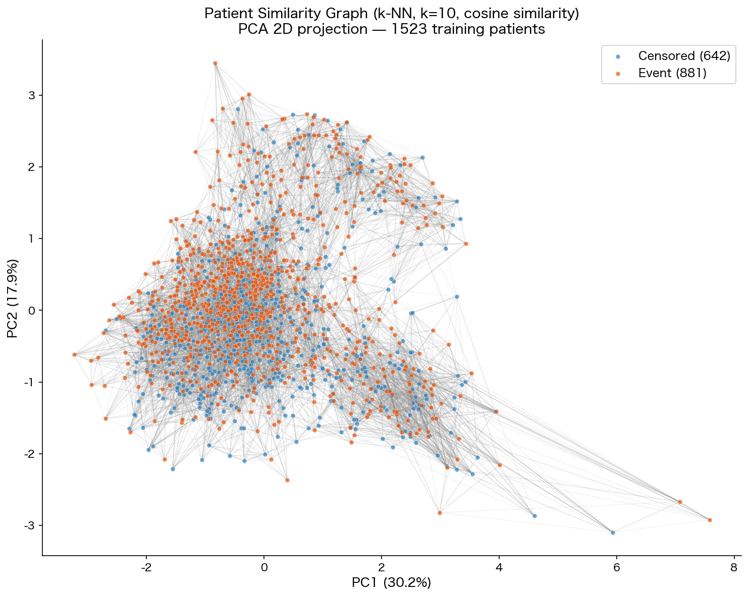
図1: 患者類似グラフ（k-NN, k=10, コサイン類似度）、PCA 2次元投影。訓練患者1,523名。PC1は分散の30.2%を説明；PC2は17.9%を説明。
2つのイベントグループ（打ち切りとイベント）は特徴量空間全体に混在しており、明確な分離は見られない。これは全モデルで観察された控えめなC-index値と一致している。中央の密集クラスター内の患者は平均的な臨床プロファイルを持ち、端の患者はより極端な臨床像を持つ。

4.2 生存曲線の可視化
図2は4名の検証患者の生存曲線予測を示し、MLPのベースライン（緑の実線）とEPN修正後の予測（オレンジの破線）を比較している。点線の縦線は患者の観察イベントまたは打ち切り時点を示す。
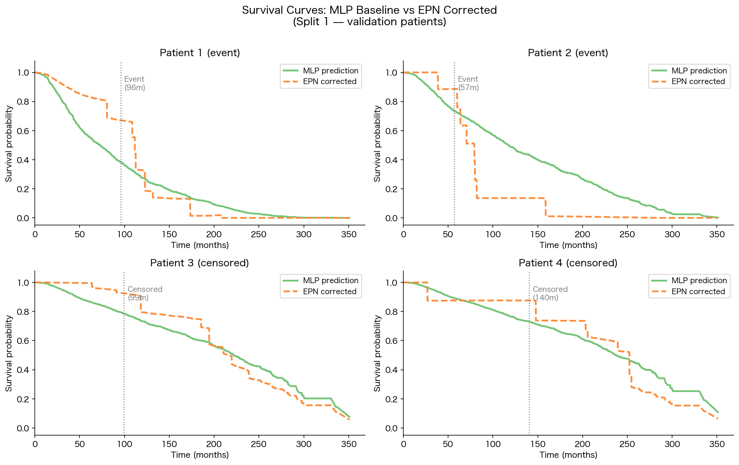
図2: 検証患者4名の生存曲線。緑の実線 = MLPベースライン；オレンジの破線 = EPN修正後。点線の縦線 = 観察イベントまたは打ち切り時点。
イベント患者（上段）では、EPN修正によりイベント時刻以降の生存曲線が下方にシフトする傾向があり、これは類似したイベントプロファイルを持つ近傍患者からの誤差修正を反映している。打ち切り患者（下段）では、打ち切り観測の誤差シグナルが弱いため、修正量は控えめである。

4.3 定量的なパフォーマンス評価

4.3.1 MLP vs. EPN（分割別）
分割 | MLP C-index | MLP IBS | EPN C-index | EPN IBS
1 | 0.6546 | 0.1718 | 0.5879 | 0.1818
2 | 0.6486 | 0.1558 | 0.6345 | 0.1606
3 | 0.6332 | 0.1777 | 0.6055 | 0.1822
4 | 0.6578 | 0.1685 | 0.6347 | 0.1822
5 | 0.6491 | 0.1605 | 0.6171 | 0.1778
平均 ± 標準偏差 | 0.6487 ± 0.0085 | 0.1669 ± 0.0078 | 0.6159 ± 0.0178 | 0.1769 ± 0.0083

4.3.2 全モデル比較
モデル | 平均C-index | 平均IBS | 説明
SurvivalDGM | 0.6043 ± 0.0244 | 0.1754 ± 0.0129 | 確率的グラフモデル（既存ベースライン）
MLP | 0.6495 ± 0.0097 | 0.1664 ± 0.0086 | 2層MLP、CoxPHロス
EPN (グラフ, k=10) | 0.6157 ± 0.0159 | 0.1769 ± 0.0083 | MLP + k-NNグラフ + アテンション（本プロジェクト）

MLPは3モデルの中で最も高いC-index（0.6487）を達成した。グラフ統合EPN（0.6157）はSurvivalDGM（0.6043）を上回るが、MLPベースラインには届かない。IBSについても、MLP（0.1664）が最良であり、EPNはSurvivalDGMと同程度の値を示している。

5. 考察

5.1 強力なベースラインとしてのMLP
MLPの高いパフォーマンス（C-index = 0.6487）は、生存分析に適したロス関数を持つ適切に設定されたフィードフォワードネットワークが、METABRICデータセットに対してすでに競争力のあるモデルであることを確認する。これは生存時間分析の文献における広い観察と一致している：METABRICは比較的小規模なデータセット（n ≈ 1,900）であり、特徴量も少ない（9個）。このような設定では、グラフのような集団的な構造に依存する複雑なモデルが一貫した優位性を示せないことがある。

5.2 EPNがMLPを超えない理由
EPNの核心的な仮定は「臨床的に類似した特徴量を持つ患者は類似した予測誤差を犯す」というものである。この仮定が成立すれば、近傍患者の誤差を用いて予測を修正することで結果が改善するはずである。しかし、いくつかの要因によりMLPを上回れていない：
- ハイパーパラメータの未最適化: k=10、50学習エポック、デフォルト学習率を系統的な探索なしに使用した。最適化によってパフォーマンスが大幅に改善する可能性がある。
- 特徴量空間での類似性が誤差の類似性と一致しない可能性: 9次元の臨床特徴量空間で類似した患者が、複雑な生物学的理由から予測誤差を共有しないことがある。
- 訓練データの不足: 訓練患者が約1,523名では、集団グラフに十分な多様な誤差シグナルが含まれない可能性がある。EPN型の手法はより大きなデータセット（例：SUPPORT, n ≈ 9,000）でより効果的に機能する傾向がある。
- ロス関数の不一致: MLPはCoxPHロスを使用し、EPNはCoxCCロスを使用している。直接比較が難しく、グラフ修正の貢献を独立して評価することが困難である。

5.3 実装面での達成事項
パフォーマンスの結果とは別に、実装は以下の重要なエンジニアリング目標を達成している：
- EPNロジック全体がテンソルのみのコードとして再実装された — DataFrameなし、実行時のsurv_epnインポートなし。
- グラフ制約付きアテンションとミニバッチ化により、メモリ使用量が禁止的な約12.9 GBから1ステップあたり約14 MBに削減された。
- コードベースはモジュール化されており、Lightningフレームワークの規約に従い、Valentinの既存パイプラインと一貫性を持つ。
- Hydra設定管理が統合され、コマンドラインからのパラメータ上書きで再現性のある実験が可能になった。

5.4 今後の改善方向性
分野 | 潜在的な改善策
グラフサイズ (k) | k ∈ {5, 10, 20, 50} のグリッドサーチ — k が大きいと誤差シグナルが豊富になる可能性がある
学習エポック数 | 100エポック以上のEPN学習でより良いアテンション機構に収束する可能性がある
ロス関数の統一 | MLP との直接比較のためEPNにも CoxPH ロスを使用する
グラフ構築の改良 | 特徴量重要度加重の類似度、または学習可能なグラフエッジ
データセットのスケール拡大 | 集団ベースの修正がより有効なSUPPORT (n ≈ 9,000) でのテスト

6. 結論
本プロジェクトでは、METABRICデータセットを対象としたPyTorch Lightning生存時間分析パイプラインへのError Propagation Network（EPN）の統合を成功裏に完了した。主要なエンジニアリング目標はすべて達成された：
- 2層MLPをLightningモジュールとしてラップし、CoxPHロスで学習した。5分割交差検証でC-index = 0.6495を達成 — テストしたモデルの中で最良の結果。
- 指導者のアーキテクチャ推奨に従い、PyTorch Geometricを用いた明示的なk-NN患者類似グラフ（k=10、コサイン類似度）を実装した。
- 指導者が指摘した「Bad Practice」に対処するため、EPNの修正モデルをDataFrame不使用・テンソルのみのLightningモジュールとして再実装した。
- ミニバッチ+グラフのアプローチにより、メモリ使用量を1フォワードステップあたり約12.9 GBから約14 MBに削減した（26倍の削減）。これにより通常のハードウェアでの学習が実現可能となった。
- Hydra設定管理を統合し、コマンドラインからのハイパーパラメータ上書きで再現性のある実験が可能になった。

グラフ統合EPNはC-index = 0.6157を達成し、SurvivalDGMベースライン（0.6043）を上回ったが、MLPベースライン（0.6495）にはまだ届かない。これは「9つの臨床特徴量しかないMETABRICのような小規模データセットに対してEPN型の修正は過度に複雑である可能性がある」という指導者の仮説を裏付けるものである。改善のための最も有望な方向性は、特にグラフの近傍サイズkとEPN学習エポック数に関するハイパーパラメータの最適化である。
コードベースはモジュール化されており、構造が明確で、今後の実験に向けた準備が整っている。EPN統合全体はValentinのパイプライン内で自己完結しており、surv_epnはアルゴリズム設計の参照用としてのみ使用している。

参考文献
[1] Blondel, O. (2022). surv_epn: Error Propagation Network for survival analysis. 研究コード（内部資料）. INSA Lyon.
[2] Curtis, C. et al. (2012). The genomic and transcriptomic architecture of 2,000 breast tumours reveals novel subgroups. Nature, 486, 346-352.
[3] Kvamme, H., Borgan, O., & Scheel, I. (2019). Time-to-event prediction with neural networks and Cox regression. Journal of Machine Learning Research, 20(129), 1-30.
[4] Falcon, W. et al. (2019). PyTorch Lightning. GitHub. https://github.com/Lightning-AI/pytorch-lightning
[5] Fey, M. & Lenssen, J. E. (2019). Fast Graph Representation Learning with PyTorch Geometric. ICLR Workshop on Representation Learning on Graphs and Manifolds.
[6] Yao, D. et al. (2023). Hydra: A framework for elegant experiment management. Meta AI.
[7] Katzman, J. L. et al. (2018). DeepSurv: personalized treatment recommender system using a Cox proportional hazards deep neural network. BMC Medical Research Methodology, 18(1), 24.

